监 理 日 志
工程名称：永靖县“十四五"盐锅峡光伏发电项目
日期 | 2024年 7月 19日 |  | 气候 |  | 晴天 |  | 气温 | 17/34
监理人员 动态：2人、检查、巡查、平检，见证、旁站满足要求 |  |  |  |  | 材料进场:  无
施工方人员动态:线路塔位人员58人
施工机械动态：测量仪器GPS、水准仪、经纬仪，现场浇筑、吊装设备等满足要求
施工部位进度情况 | 送出线路:  塔位接地：接地焊接敷设完成22基  塔位组塔:G51、37  塔位立塔:塔位G31、已完成11基  汇集站：  主控楼、主变及二次室:墙体砌筑  边坡施工:A~B段挡土墙基础验槽、C~D段、E~F段土工格栅铺设
监理今日工作内容 | 1.线路检查巡查:检查作业安全工器具、技术交底记录、专职安全员履职、持证上岗、安全措施落实、强条执行等  2.督促施工方：二次质检问题回复整改  3.塔位组立塔：督促通知单整改回复
检查发现问题及处理措施 | 1.督促质检问题回复  2.安全专项检查:高温施工安全措施、方案预案执行存在问题，
协调内容或  其他 | 西固段部分塔位:环保水保手续办理，
记录人 |  | 孙翔 |  | 总监签阅 |  | 胡斌

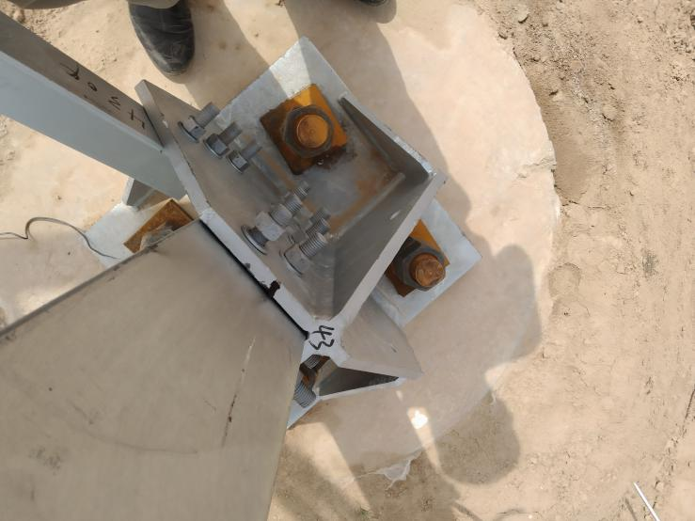 | 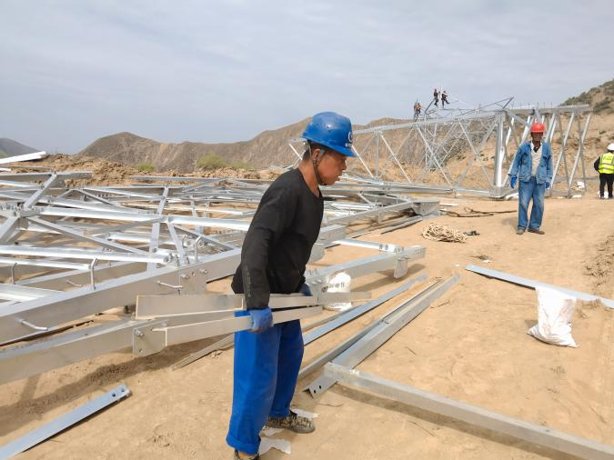
检查塔位G31立塔 | 检查塔位组塔吊装
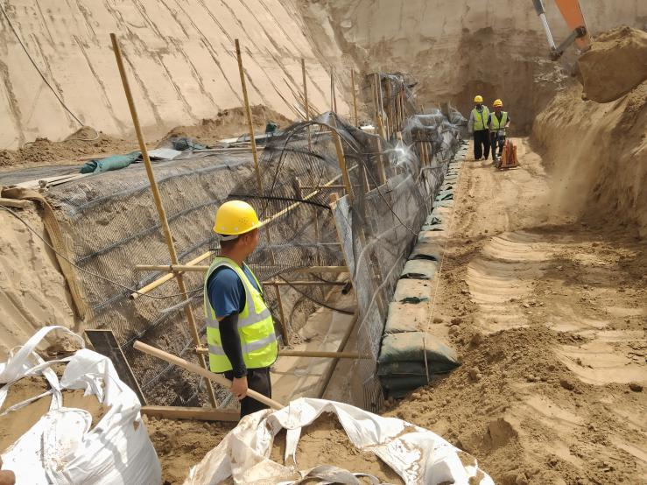 | 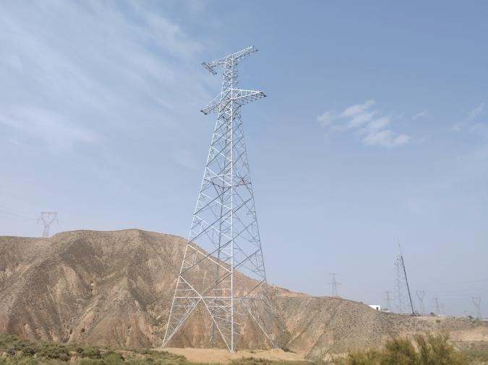
检查边坡施工 | 检查立塔

